Индивидуальный исследовательский проект на тему:

« Они выполняли приказ!»

Выполнила: ученица 5 класса

МБОУ « Паутовская СОШ»

Фёдорова Варя.

Руководитель:

Медведева Любовь Васильевна

**Сегодня вспомним мы Афган**

**И наших доблестных солдат,**

**И всех тех, кто голову сложил,**

**И тех, кто пережил тот ад.**

**Содержание**

1.Введение.

2. Девять лет, один месяц и восемнадцать дней.

3. Участники Афганской войны - мои односельчане.

4. Заключение.

5.Литература.

6. Приложение.

**1.Введение**

15 февраля 2024 года исполнилось 35 лет со дня вывода Советских войск с территории Афганистана. Ушла в историю Афганская война. Никем и никому не объявленная, героическая и трагическая, она оказалась в два раза длиннее Великой Отечественной войны. Но нельзя забывать о солдатах этой войны! И сегодня я хочу напомнить своим односельчанам о паутовцах, которых коснулась своим крылом Афганская война. Война в Афганистане оставила в нашей памяти много незаживающих ран. Рассказы «афганцев» раскрывают нам массу шокирующих подробностей того страшного десятилетия, о чем не все хотят вспоминать, но и забывать об этом не стоит.. Нашим мальчишкам, оказавшимся на службе в армии, оказавшимся вдали от родины пришлось заглянуть в лицо смерти, ужаса,  
перенести все трудности стойко, мужественно, героически.

**АКТУАЛЬНОСТЬ:**

Все меньше среди нас участников Афганской войны. Их дела, их подвиги переходят в легенды, становятся частью памяти народной и души народа. Уважение к ветеранам и забота о них - это закон для органов власти и для каждого из нас. Проведя анкетирование среди одноклассников, я убедилась, что ребята мало знают об участниках Афганской войны, наших односельчанах. Актуальность данного проекта – недостаточные знания одноклассников об односельчанах – афганцах. Приложение 1.Следовательно, проект важен и необходим, так как поможет восстановить пробелы в знаниях школьников о земляках-героях и пополнить музейный архив. Я решила исследовать глубже эту тему и довести информацию для учащихся. Придет время, когда мы будем говорить о ветеранах- афганцах в прежнем времени, но мы всегда должны помнить, что они подарили нам жизнь, так хочется, чтобы у них была достойная старость, они этого заслужили!

**Проблема исследовательской работы:**

Снижение интереса современной молодежи к Афганской войне и незнание  сельчан – участников этой войны.

**Гипотеза:**Если в школе проводить целенаправленную работу по изучению краеведческих материалов об участниках афганской войны, то учащиеся нашей школы достаточно много будут знать об Афганской войне и гордиться своими односельчанами, воинами – интернационалистами

**Целью данной работы**является сохранение памяти о наших односельчанах, воинах-интернационалистах.

Для достижения поставленной цели мне предстояло реализовать **следующие задачи**:

-  изучить теоретический материал о войне;

-  Собрать устный материал (воспоминания) и документальные сведения об участниках войны в Афганистане;

 - изучить биографии наших односельчан, участников  Афганской войны;

- оформить альбом для школьного музея.

**Объект исследования:** события Афганской войны.

**Предмет исследования:** материлы о боевой службе в Афганистане солдат села Паутово.

**Новизна работы:** – в селе нет систематизированного материала об участниках афганской операции.

**Методы исследования:**

**-** изучение литературы по теме моей работы в библиотеке и в сети Интернет.

-фотографирование и работа на компьютере для наглядного отображения всех этапов работы.

- интервью, общение по телефону с живыми ветеранами – афганцами;

- встреча с родственниками, ушедшими из жизни ветеранами – афганцами;

- поисковый метод

- аналитический метод

- анкетирование

- анализ и истематизация

**Практическая значимость** исследовательской работы состоит в возможности использовать её положения и выводы для проведения внеклассных мероприятий, в преподавании уроков истории и краеведения.

**2.    Девять лет, один месяц и восемнадцать дней…**

Война в Афганистане, которая длилась 9 лет. один месяц и восемнадцать дней, закончилась 15 февраля 1989 года. Командующий армией, генерал-лейтенант, Герой Советского Союза Б. Громов последним пересёк Государственную границу СССР и вступил на родную землю. 15.000 советских солдат и офицеров погибло в этой войне. О том, с чем встретились наши воины там, на чужой земле, знали лишь те, кто находился там. Люди считали, что наши воины оказывают братскую помощь дружескому народу Афганистана. А там, как мы узнали, шла жестокая кровопролитная война. Солдаты исполняли приказ. Постоянным делом советских солдат было  сопровождение колонн с  грузами. Но постепенно советские войска  втягивались в  боевые операции. Как  и во   всякой войне, во время боевых действий  страдало и  мирное население. Горели кишлаки, гибли дети, женщины, старики, советские солдаты. Сыновья писали теплые письма родителям о том, что «служба у них идет хорошо». Правда о войне тщательно скрывалась. Афганская война, без сомнения, стала трагедией для миллионов людей.

**3. Участники Афганской войны - мои односельчане.**

**Последовательность работы по сбору материала о воинах – интернационалистах села Паутово.**

|  |  |  |
| --- | --- | --- |
| **Планирование** | **Деятельность ученицы** | **Деятельность учителя** |
| **Поиск адресов**  1 Адрес берём у Леденёвой Нины Егоровны, жительницы села Паутово, родственницы Пономаренко В.И.  2. В соцсетях находим сестру Жукова В.И. Ольгу Ивановну узнаём , что она проживает в городе Александрове  3. В соцсетях находим сестру Шипунова А.К. Шипунову Нину Кирилловну пишем ей, она нам даёт телефон Алексея Кирилловича.  4. Адрес берём у Антонины Мещеряковой жительницы села Паутово, его сестры, но связь с братом у ней потеряна, он проживал на Украине.  5.Жена Калинина Сергея Александровича Калинина Наталья Михайловна проживает в Паутово.  6. Адрес берём у Караваевой Татьяны Анатольевны жительницы села Паутово, его сестры. | **Звонки по адресам. Интервью по вопросам**  **Пономаренко Владимир Иванович**  1. На наш звонок в Астрахань на том конце провода трубку берёт полковник Пономаренко Владимир Иванович, берёт у него интервью, просит переслать фото, наградные документы  2. **Жуков Виктор Иванович**  2.Звонок в город Александров, на том конце провода трубку берёт сестра Жукова Виктора Ивановича , берёт у неё интервью, просит переслать фото, наградные документы, его нет в живых.  **Шипунов Алексей Кириллович.**  3.Звонит в город Осинники Кемеровской области Шипунову Алексею Кирилловичу, он очень рад слышать земляков, берёт у него интервью, просит переслать фото, наград у него нет  4.**Мещеряков Иван Андреевич** Обращается к учителю истории Медведеву БМ. берёт у него информацию и фотографию Мещерякова Ивана Андреевича, находит материалы в школьном музее.  5.**Калинин СергейАлександрович** Информацию берёт у брата Калинина Ивана Александровича, он проживает в Паутово. Сергея Александровича нет в живых, наград нет.  **6. Белянов Владимир Анатольевич**  Звонит в город Барнаул, трубку берёт Владимир Анатольевич, берёт у него интервью. Владимир Анатольевич. | Беседа: как правильно брать интервью, заранее помогает составить вопросы к анкете  Советует, как правильно обращаться, общаться. |
|  |  |  |
| 1.Работа по сбору информации | Работа с письмами воинов – афганцев, с семейными альбомами, записными книжками, дневниками, с наградными листами, воспоминания родных, интервью с живыми ветеранами- афганцами.  Анализ и синтез собранных материалов, написание биографий, оформление альбома, как продукта проекта. | Работа в архиве; работа с военкомом; беседы со вдовами погибших; работа по поиску в сельском совете. Совет: как вести себя с пожилыми людьми. |
|  |  |  |
|  |  |  |

**Воины – афганцы села Паутово, всего участников шесть человек.**

**1.Жуков Виктор Иванович**

Виктор Ивановичродился 15 февраля 1964года, в селе Паутово.В 1971 году поступил учиться в первый класс Паутовской средней школы, в 1981 году окончил школу и продолжил учёбу в бийском техникуме механизации сельского хозяйства. Затем армия и Афганистан. В Афганистане Виктор служил в составе мотострелкового полка, в одном из боёв его БТР был подорван фугасом, во время боя Виктор был контужен. За мужество Виктор Иванович был награждён медалью «За отвагу». После службы работал в колхозе, в милиции и в Паутовской школе учителем физкультуры, он долго не мог найти своё место в жизни, завести семью. Односельчане, одноклассники помнят его как доброго отзывчивого человека, но после войны он сильно изменился: стал вспыльчивым, раздражительным. Виктор молодым ушёл из жизни и, можно было только догадываться, что он пережил, честно выполняя в Афганистане свой воинский долг. Приложение № 2

2. **Пономаренко Владимир Иванович**.

На наш звонок в Астрахань на том конце провода трубку берёт полковник Пономаренко Владимир Иванович. О себе он говорит очень скромно. Родился в 1951 году, в селе Паутово Петропавловского района, выпускник Паутовской школы 1968 года, после школы окончил военное училище, служил, очень любит свою профессию. Затем окончил Военную академию имени Маршала Советского Союза Г.К.Жукова и в звании полковника был командирован Министерством обороны в Афганистан для установки средств противоздушной обороны. За успешное выполнение боевых задач был награждён боевыми наградами: орденом « Красной Звезды» и медалью « За боевые заслуги». На данный момент он в отставке, воспитывает внуков. Владимир Иванович был рад нашему звонку, тому, что в школах помнят афганцев, мы с Любовь Васильевной пригласили его в гости на Малую родину. Приложение № 3

3.**Шипунов Алексей Кириллович**

Звоним в город Осинники Кемеровской области Шипунову Алексею Кирилловичу, он очень рад слышать земляков. Мы берём у него интервью. Алексей Кириллович с 1956 года рождения, выпускник Паутовской школы, окончил 8 классов, как и все парни пошёл служить в армию, о службе в армии он мечтал, но не предполагал, что с первых дней службы попадёт в Афганистан Он вспоминает, что в начале не было нормальной формы, подходящей к жаркому климату — всё, что шилось в СССР, было сделано из плотной ткани, в которой в Афганистане при 50-градусной жаре было невероятно жарко. Советские кирзовые сапоги и даже появившиеся позже берцы оказались малопригодными к жаркому климату и гористой местности, солдаты выбрасывали их и в крайнем случае носили только в расположении части, тогда как на боевые выходы ходили в кроссовках либо кедах, но они очень быстро рвались. Жили в основном в палатках. Военному опыту приходилось набираться в боевых действиях. Алексей служил в мотострелковой части, им часто приходилось вступать в бой с моджахедами. Среди советских войск в афганской войне ,считает Алексей, больше всего пришлось повоевать, пожалуй, частям ВДВ — все боевые операции осуществлялись, в основном, десантниками; на основе частей ВДВ формировались также части спецназа — основными задачами которых была разведка, сопровождение колонн и перехват караванов снабжения. Алексей Кириллович честно выполнял свой долг солдата, боевых наград не имеет. В жизни у него всё устроилось, он работает на шахте, женат, воспитывает сына, в селе у него проживает много родственников. Приложение № 4.

4. **Мещеряков Иван Андреевич**

Мещеряков Иван Андреевич наш односельчанин, окончил Паутовскую школу, поступил в военное училище, стал военным. Профессию - защищать Родину он выбрал с детства. Иван Андреевич- подполковник авиации, добровольно, дважды побывал в командировке в Афганистане. Во время боевых действий, на вертолёте со своим экипажем спас более двух тысяч мирных жителей, которых могли уничтожить моджахеды. Вертолеты использовались для огневой поддержки наземных подразделений, преследования отходящего противника, воздушного патрулирования местности и сопровождения автоколонн, высадки десантов на ключевых позициях, снабжения войск, спасения сбитых летчиков и эвакуации тяжелораненых. Вертолеты стали настоящими летающими танками и бронетранспортерами, которым не страшна была самая пересеченная местность. Именно поэтому вертолеты были приоритетными целями для огня моджахедов. За смелость, мужество Иван Андреевич награждён орденом « Боевого Красного Знамени» А вот с Мещеряковым Иваном Андреевичем на данный момент связь потеряна, он проживает на Украине, в городе Ужгороде, там сейчас непростая обстановка.я брала телефон у его родной сестры, которая проживает в нашем селе, но на связь он не выходит. Приложение № 5

**5. Калинин Сергей Александрович** родился в 1959 году, в селе Паутово Петропавловского района, в 1966 году пошёл в первый класс Паутовской школы, в 1976 году окончил школу, получил права механизатора и начал работать механизатором в колхозе «имени 19 партсъзда». Был призван в армию и отправлен на службу в Афганистан. Учиться военной науке приходилось на ходу. Сергей Александрович служил в авиационном полку. Однажды ночью авиационный полк, в котором служил Сергей был поднят по тревоге: истребители ушли первыми, а технический персонал был доставлен военно транспортным самолётом на территорию Афганистана и с утра начали готовить самолёты к боевым действиям, Сергей был механиком. Так началась его боевая биография, о которой он не очень хотел рассказывать. Сергей Иванович выжил, вернулся на родину, начал работать в колхозе, но страшные картины войны не давали спокойно спать, было подорвано здоровье, он рано ушёл из жизни, у него осталась семья, внуки ходят в Паутовскую школу. Наград он не имеет. Приложение № 6.

**6. Белянов Владимир Анатольевич**

Звоним в город Барнаул, трубку берёт Владимир Анатольевич, я беру у него интервью. Владимир Анатольевич, родился в 1954 году, в селе Паутово, в 1971 он окончил Паутовскую среднюю школу, воспитывался в многодетной семье, родители были колхозниками. После школы Анатолий пошёл служить в армию, попал в ВВС. Принимал активное участие в боевых действиях в Афганистане. В Афганистане встретил своего товарища Мещерякова Ивана Андреевича. Выполняли боевые задачи на вертолётах. Вертолеты использовались для огневой поддержки наземных подразделений, преследования отходящего противника, воздушного патрулирования местности и сопровождения автоколонн, высадки десантов на ключевых позициях, снабжения войск, спасения сбитых летчиков и эвакуации тяжелораненых. После службы в Афганистане, поступил в Военный институт связи, окончил его в звании капитана ушёл в запас. Награждён медалью « За боевые заслуги». На пенсии занимается бизнесом, часто бывает на своей малой Родине, в селе Паутово, у него живут родные сёстры, племянники. Приложение № 7.

**4 .Заключение.**

Продуктом моего проекта стал альбом о воинах - афганцах села Паутово, для школьного музея. Поставленные цели достигнуты.  Работая над проектом, я поняла, что российским людям свойственна особая любовь к своей Родине и желание прийти на помощь другим народам. Таким образом, исследование по теме позволило сделать вывод: изучение истории страны, показ достоинств людей, на примерах солдат - афганцев является средством воспитания чувства патриотизма. Хотелось бы пожелать поколению молодых гордиться своими  земляками и уверенно смотреть в будущее. Когда я вырасту, я хочу стать учителем, я обязательно буду своим ученикам рассказывать о подвигах своих земляков. Подвиг героев афганской войны неподвластен времени. И поэтому мы всегда будем помнить павших сынов России и воздавать дань уважения ветеранам-афганцам.  Страна гордится этими подвигами, которые служат для молодого поколения примером храбрости и патриотизма, хранит светлую память о тех, кто погиб вдали от Родины

Поклон вам низкий, всем, кто выжил,  
И тем, кто жизни положил,  
Но доказал пример Афгана,  
Чтобы народ весь в мире жил!

**5. Список литературы**

1. Афганистан болит в моей душе…: Воспоминания, дневники советских воинов, выполнявших интернациональный долг в Афганистане. М., 1990  
2.Алексиевич С. Цинковые мальчики.— M.: Время, 2007  
3.Бичиков В.Н. Помяни их, земля родная. М.: РИФ РОЙ, 1995  
5.Проханов А. Дерево в центре Кабула. – М.: Советский писатель, 1982  
7. Шефов. Н.А. Самые знаменитые войны и битвы России. М.: ВЕЧЕ, 2002

**Перечень художественных фильмов**

1. «Уцелевший» [https://www.ivi.ru/watch/103331](https://www.google.com/url?q=https://www.ivi.ru/watch/103331&sa=D&ust=1511097467173000&usg=AFQjCNFYyrZu6atealm-oEojfIalSQ0EqQ)
2. «Отряд особого назначения»  [https://www.ivi.ru/watch/109257](https://www.google.com/url?q=https://www.ivi.ru/watch/109257&sa=D&ust=1511097467174000&usg=AFQjCNExgL4JqdZ2_scDIVYwbS3iq6GX7Q)
3. «Караван смерти»  [https://www.ivi.ru/watch/85120](https://www.google.com/url?q=https://www.ivi.ru/watch/85120&sa=D&ust=1511097467175000&usg=AFQjCNE6L3JzMTKvnSbzXfzVcafmEdnm8w)
4. «9 Рота»  [http://www.vokrug.tv/video/product/9_rota/](https://www.google.com/url?q=http://www.vokrug.tv/video/product/9_rota/&sa=D&ust=1511097467177000&usg=AFQjCNE4LXcpL54U8rbU3Q15E058JRDEYA)

**Перечень песен**

1. «Я служу в Афганистане». Петряев Валерий.  [https://armymusic.ru/P/1-petryaev-valerij/1-zapis-v-afganistane/187-ya-sluzhu-v-afganistane.html](https://www.google.com/url?q=https://armymusic.ru/P/1-petryaev-valerij/1-zapis-v-afganistane/187-ya-sluzhu-v-afganistane.html&sa=D&ust=1511097467178000&usg=AFQjCNH5yCYBK3ksGkuxfIu8E9paumIEpw)

1. «Судьба». Воронов Владимир.  [https://armymusic.ru/V/12-voronov-vladimir/11-desantnaya-dolya/86-sudba.html](https://www.google.com/url?q=https://armymusic.ru/V/12-voronov-vladimir/11-desantnaya-dolya/86-sudba.html&sa=D&ust=1511097467182000&usg=AFQjCNHHxconR1WUVvC39eEpUipBRdjzOQ)
2. «Тишина». Воронов Владимир.   [https://armymusic.ru/V/12-voronov-vladimir/11-desantnaya-dolya/93-tishina.html](https://www.google.com/url?q=https://armymusic.ru/V/12-voronov-vladimir/11-desantnaya-dolya/93-tishina.html&sa=D&ust=1511097467183000&usg=AFQjCNHg1qH9udhlSCqqBvZIn70XhUEIsw)

**Перечень картин**

1. «Засада на дороге»  [http://artofwar.ru/a/art/text_0010.shtml](https://www.google.com/url?q=http://artofwar.ru/a/art/text_0010.shtml&sa=D&ust=1511097467183000&usg=AFQjCNGovwbFI6SsbRoA62_sZVLayGVChg)

2 «Атака».  [http://artofwar.ru/a/art/text_0010.shtml](https://www.google.com/url?q=http://artofwar.ru/a/art/text_0010.shtml&sa=D&ust=1511097467184000&usg=AFQjCNFwcUZ7g3keOd0UwQWVfxDgQqpN0Q)

**Перечень стихов, поэм**

1. [Афганские закаты над горами](https://www.google.com/url?q=http://artofwar.ru/s/sandalow_s_g/text_0200.shtml&sa=D&ust=1511097467188000&usg=AFQjCNHYMKC5J4RrfT8RJFrqe1WidPVsiQ)  [http://artofwar.ru/s/sandalow_s_g/text_0200.shtml](https://www.google.com/url?q=http://artofwar.ru/s/sandalow_s_g/text_0200.shtml&sa=D&ust=1511097467188000&usg=AFQjCNHYMKC5J4RrfT8RJFrqe1WidPVsiQ)
2. [Гаубица-лягушка.](https://www.google.com/url?q=http://artofwar.ru/s/sandalow_s_g/text_0150.shtml&sa=D&ust=1511097467189000&usg=AFQjCNHgX16Ea4XbmoCaePVsItU8llbsew)  http://artofwar.ru/s/sandalow_s_g/text_0150.shtmlПамять прошлых времен**.** [http://artofwar.ru/s/sandalow_s_g/text_0010.shtml](https://www.google.com/url?q=http://artofwar.ru/s/sandalow_s_g/text_0010.shtml&sa=D&ust=1511097467190000&usg=AFQjCNGJ2xGoJbkfWcXoZxo6Ea7TPn9s9g)
3. [Бой в горах.](https://www.google.com/url?q=http://artofwar.ru/s/sandalow_s_g/text_0050.shtml&sa=D&ust=1511097467190000&usg=AFQjCNGBFxuKmZYztMNk_X9q9NeB08ewkA) http://artofwar.ru/s/sandalow_s_g/text_0050.shtml

**6 Приложение.**

**Приложение № 1**

Диаграмма.Анкетирование одноклассников на вопрос

Знаете ли вы наших односельчан – участников Афганской войны?

Ответили, что знают всего 10%, а 90% не знают.

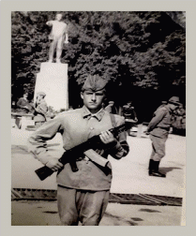

**Жуков Виктор Иванович**

**Приложение № 2**

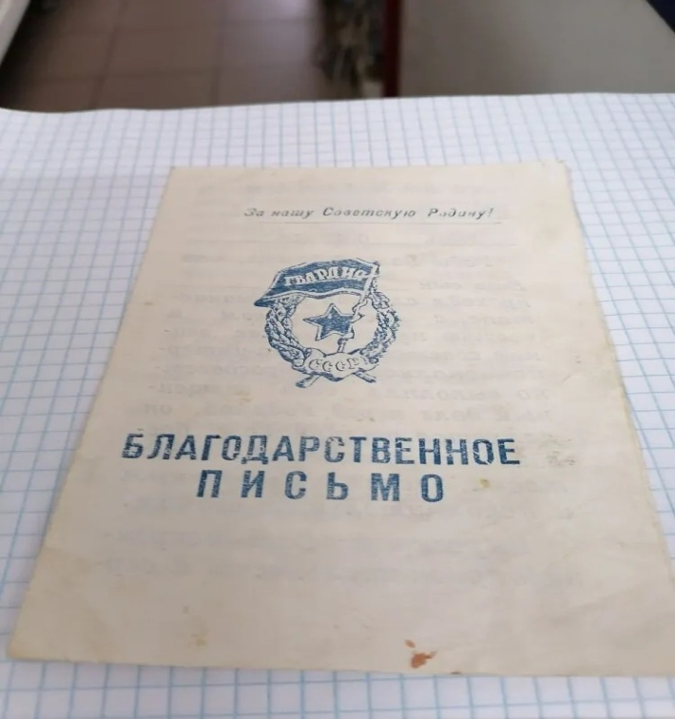

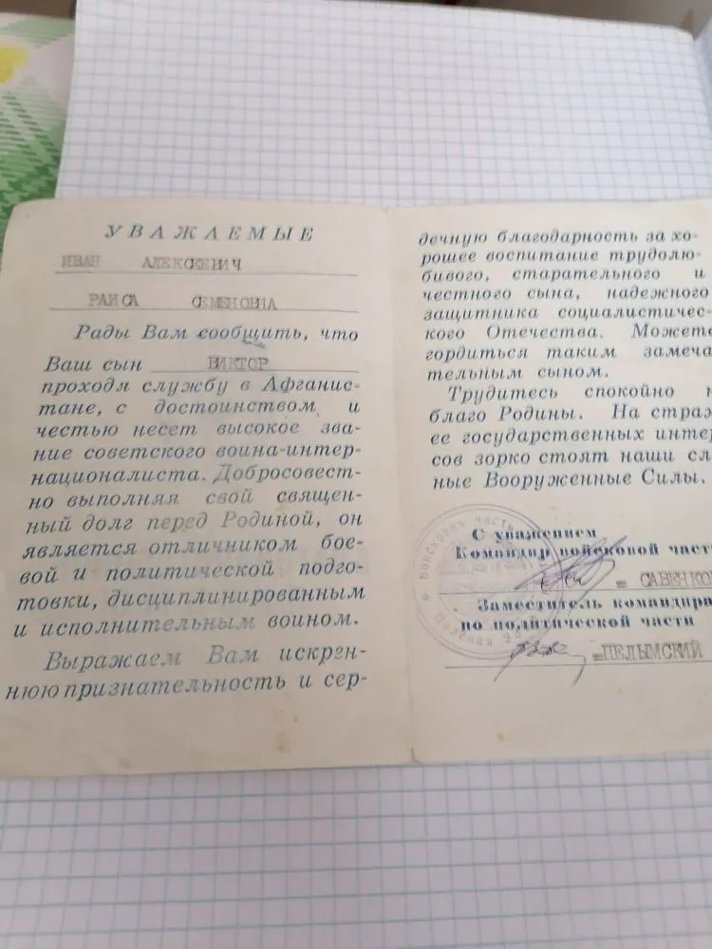

**Благодарственное письмо родителям**

**Жукова В.И.**

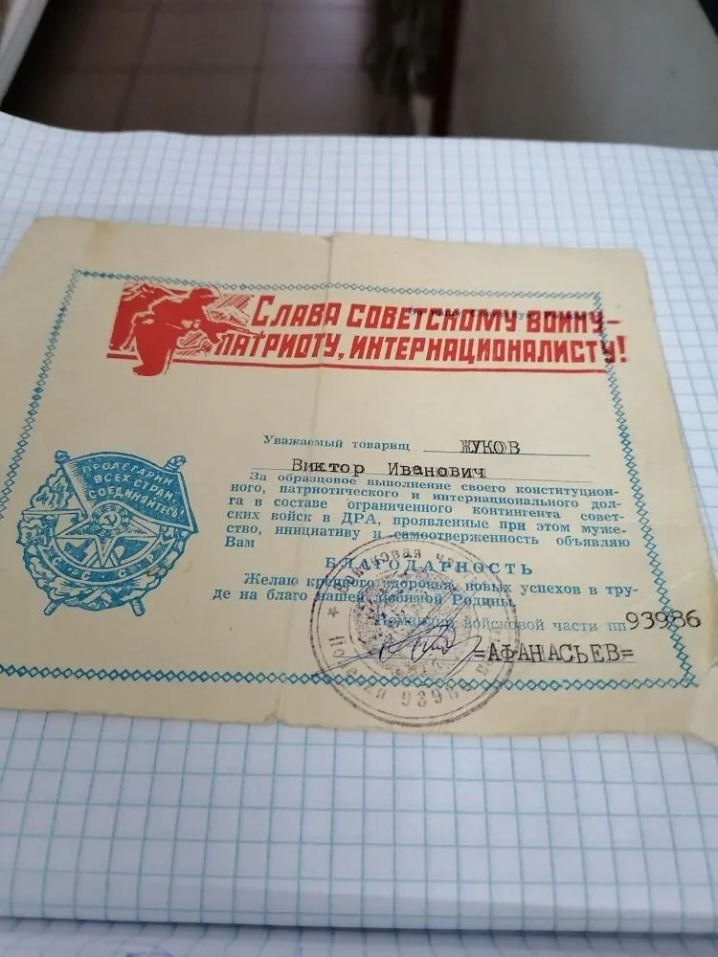

**Благодарность Жукову Виктору Ивановичу**

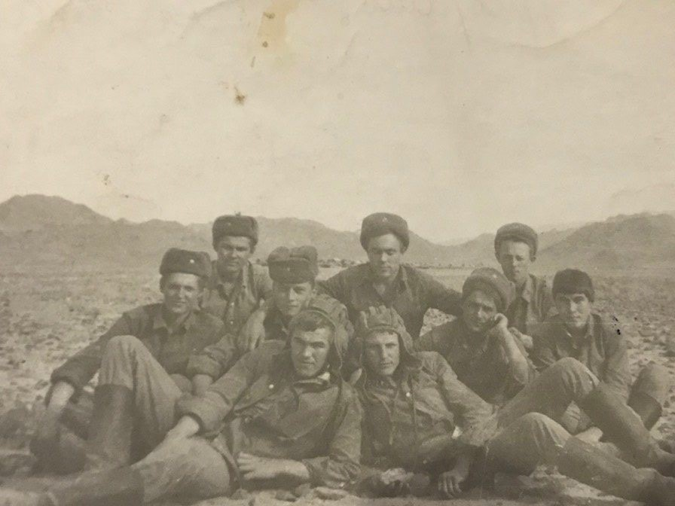

**Жуков В.И. с товарищами в Афганистане**

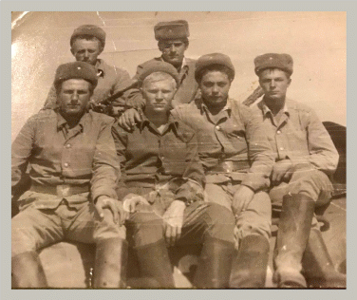

**Жуков Виктор Иванович с бойцами .**

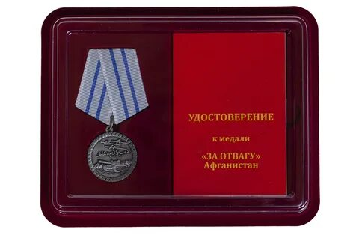

**Медаль « За отвагу» Жуков**

**Приложение № 3**

**Пономаренко Владимир Иванович**.

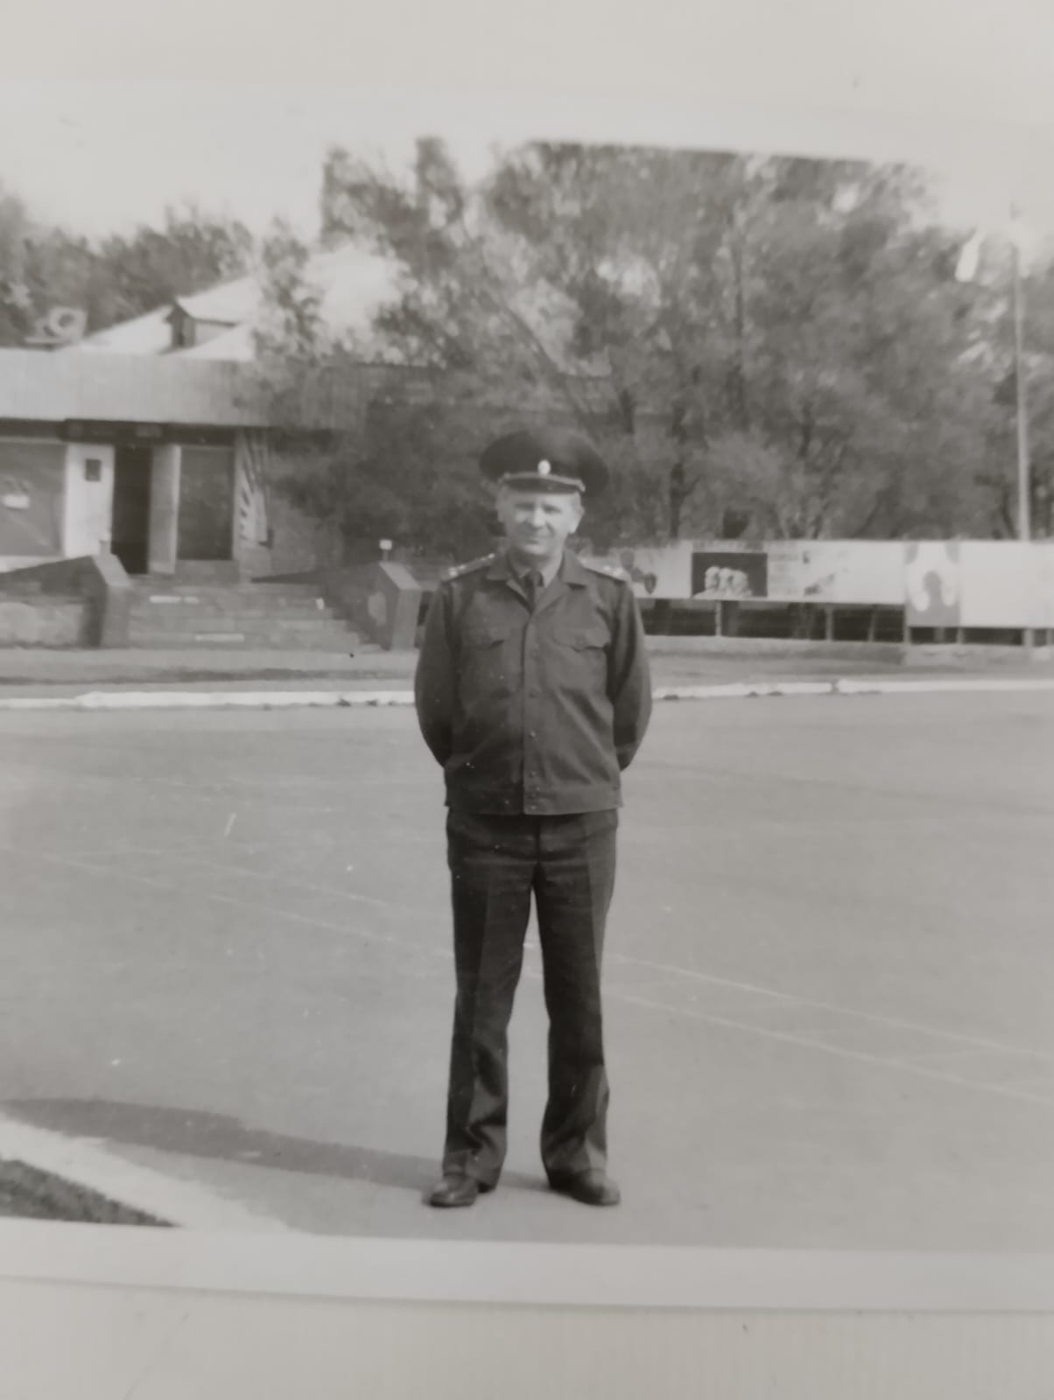

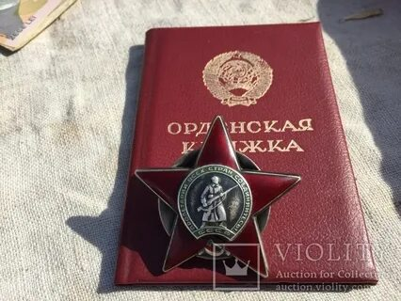

**Орденом « Красной Звезды»**

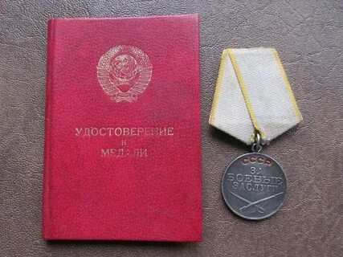

**Медалью « За боевые заслуги».**

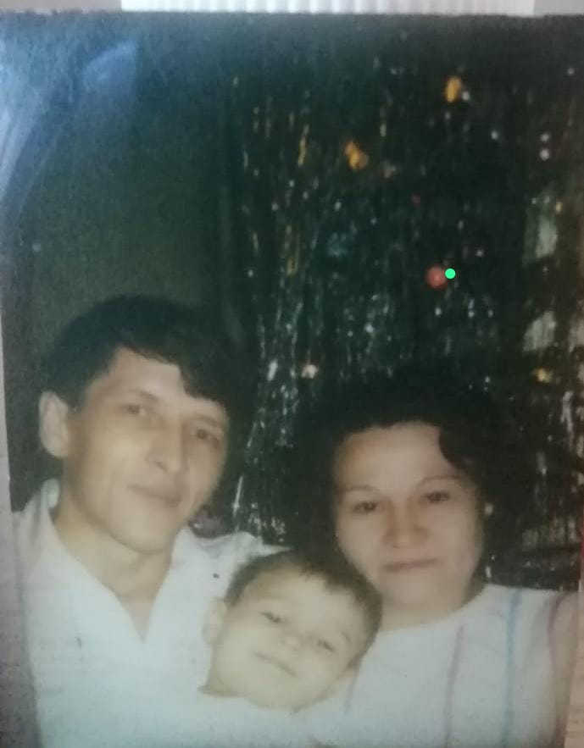

**Шипунов Алексей**

**Кириллович с семьёй.**

**Приложение 4**

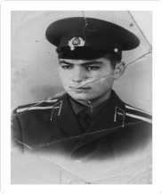

**Мещеряков Иван Андреевич**

**Приложение 5**

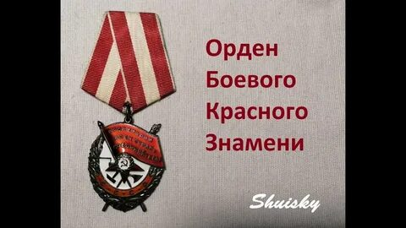

**Мещеряков Иван Андреевич**

**награждён орденом Боевого**

**Красного Знамени.**

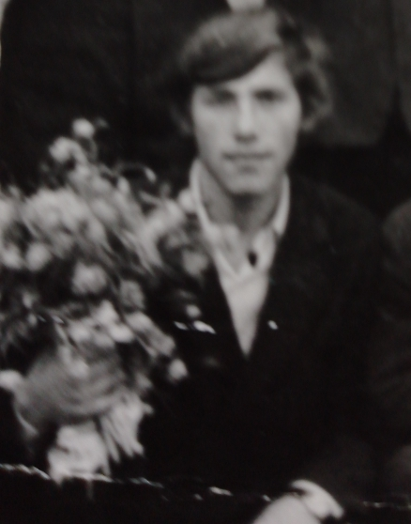

**Калинин Сергей Александрович**

**Приложение № 6.**

**Приложение № 7**

**Белянов Владимир Анатольевич**



**Белянов Владимир Анатольевич**

**награждён Медалю « За боевые заслуги».**

Задачи

- изучить необходимую литературу по теме проекта;

организовать поиск материалов из различных источников;

вовлечь в работу над проектом обучающихся

школы, родителей, педагогов, воинов -интернационалистов;

записать истории выполнения интернационального долга наших

земляков в период войны в Афганистане;

разработать научную концепцию будущей экспозиции;

-спроектировать экспозицию «Герои афганской войны –

наши земляки»;

-организовать экскурсии по экспозиции, уроки Памяти,

посвященные 30 -летию со дня вывода войск из Афганистана.

**Актуальность проекта**

Сохранение исторической памяти

о событиях в Афганистане в период

1979-1989 года.

Военно- патриотическое воспитание

детей и молодежи на примере наших

земляков, участников боевых действий в

Афганиста

**Цель проекта**

**Создание памятной экспозиции**

**«Герои афганской войны - наши**

**земляки»,**

**патриотическое воспитание детей и**

**молодежи.**

**Этапы работы над проектом**

1. этап- подготовительный

сентябрь, октябрь 2024г.

2. этап- разработка замысла экспозиции

ноябрь 2018г.

3. этап- разработка тематико-

экспозиционного плана и презентация

проекта – декабрь 2018г.

4.этап- практический

январь, февраль, март 2019г.

Заключение

Памятный альбом - позволяет нам

увековечить подвиг наших земляков,

передать воспоминания о них потомкам.

Это нужно для того, чтобы не прервалась

связь поколений, чтобы помнили о событиях

исторического прошлого.

Ведь эта наша история.

Без прошлого - не бывает будущего!